Отчёт по лабораторной работе №12
  - Программирование в командном процессоре UNIX
Добрынин Никита Артёмович
Содержание

1. Цель работы
Изучить основы программирования в оболочке ОС UNIX/Linux. Научиться писать небольшие командные файлы.

2. Задание
- Объясните понятие командной оболочки. Приведите примеры командных оболочек. Чем они отличаются?
- Что такое POSIX?
- Как определяются переменные и массивы в языке программирования bash?
- Каково назначение операторов let и read?
- Какие арифметические операции можно применять в языке программирования bash?
- Что означает операция (( ))?
- Какие стандартные имена переменных Вам известны?
- Что такое метасимволы?
- Как экранировать метасимволы?
- Как создавать и запускать командные файлы?
- Как определяются функции в языке программирования bash?
- Каким образом можно выяснить, является файл каталогом или обычным файлом?
- Каково назначение команд set, typeset и unset?
- Как передаются параметры в командные файлы?
- Назовите специальные переменные языка bash и их назначение.

3. Выполнение лабораторной работы
Написал скрип который делает резервную копию самого себя(рис. 1).
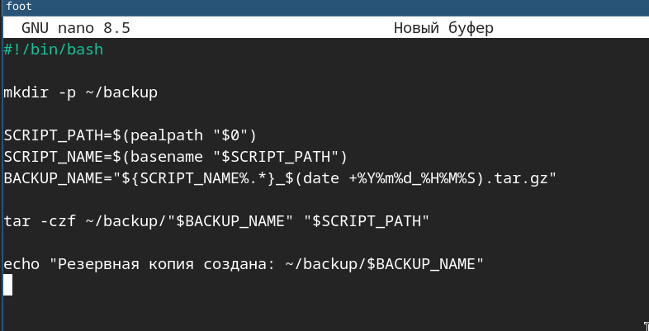
Рисунок 1: Скрипт первой задачи в редакторе nano
Сделал скрипт исполняемым(рис. 2).
Рисунок 2: chmod +x first_quest
Запустил скрипт(рис. 3).
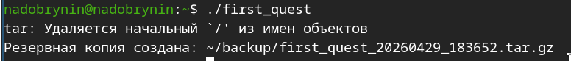
Рисунок 3: ./first_quest
Написал скрипт который обрабатывает произвольное количество входящих аргументов(рис. 4).
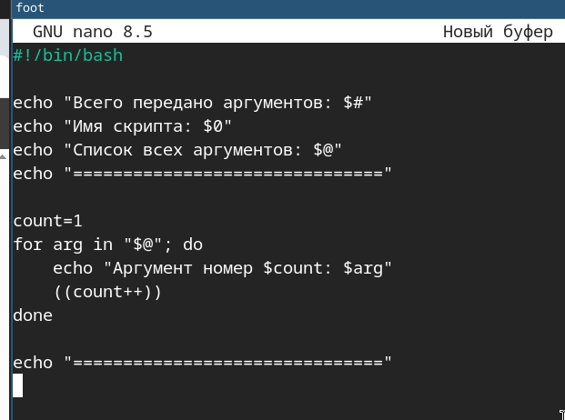
Рисунок 4: Скрипт второй задачи в редакторе nano
Сделал файл исполняемым и запустил его(рис. 5).
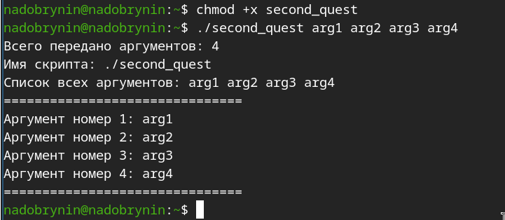
Рисунок 5: chmod +x second_quest, ./second_quest arg1 arg2 arg3 arg4
Написал скрипт, аналог команды ls(рис. 6).
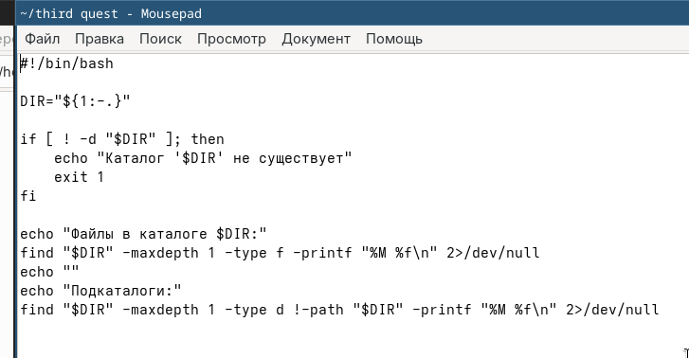
Рисунок 6: Скрипт третей задачи в редакторе nano
Сделал файл исполняемым и запустил его(рис. 7).
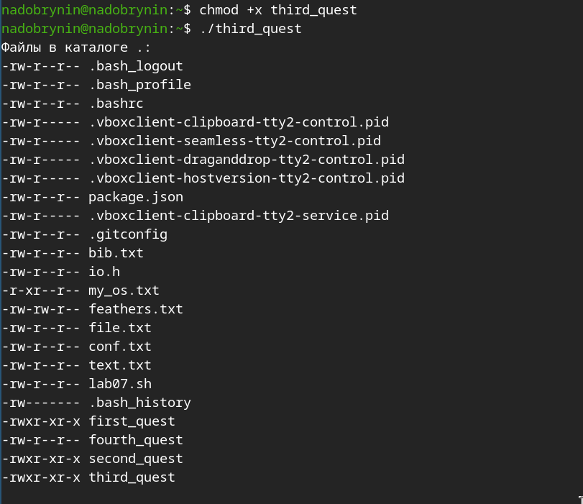
Рисунок 7: chmod +x third_quest, ./third_quest
Написал простой скрипт который выводит количество указанных файлов в текущем каталоге(рис. 8).
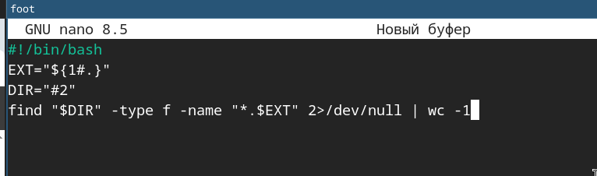
Рисунок 8: Скрипт четвертой задачи в редакторе nano
Сделал его исполняемым и запустил(рис. 9).
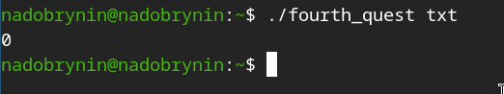
Рисунок 9: ./fourth_quest

4. Ответы на вопросы
- Командная оболочка (shell) - программа которая принимает команды пользователя и передает ее ОС Примеры: sh, bash, zsh, fish
- POSIX - набор стандартов IEEE, определяющий единый интерфейс для UNIX-подобных ОС
- Переменные определяются без знака $
- let - выполняет арифметические операции над целыми числами, read - считывает ввод пользователя и сохраняет в перменные
- Сложение, вычитание, умножение, сравнения, логические операции и т. д.
- Двойные круглые скобки используются для арифметических вычислений и проверок без вызова let
- HOME, PATH, USER, SHELL, PWD, RANDOM, OLDPWD, UID.
- Метасимволы - символы, имеющие спец значение для оболочки
- Метасимвол можно экранировать как и обычный символ обратным слэшем - “"
- Создать файл с расширением .sh, добавить в файл “#!” и путь к интерпритатору, сделать файл исполняемым
- Командой function
- Используя условные операторы [] или [[]]
- set - выводит параметры окружения и локальные переменные, typeset - используется для задания атрибутов переменной
- При запуске параметры передаются через пробел после строки запуска скрипта
- $0 - имя скрипта, $# - кол-во параметров, $@ - параметры как отдельные слова, $* - все параметры как одно слово, $$ - PID текущего процесса оболочки

5. Выводы
Я освоил базовые команды UNIX и написал 4 простых скрипта.

